Wörterbuch Deutsch – Italienisch
Cl@sse 2.0 Malaparte – 2015

Nella prima colonna della tabella è riportato il vocabolo in tedesco, nella seconda colonna l’immagine relativa e nella terza colonna la traduzione del vocabolo in italiano.

Apotheke, die, (n)  Ich gehe in die Apotheke |  | 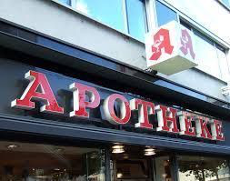 |  | Farmacia
Bäckerei,die, (en)  Ich gehe in die Bäckerei |  | 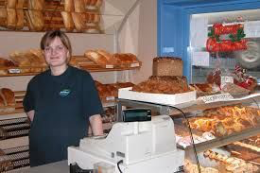 |  | Panetteria
Bank, die, (en)  Ich gehe in die Bank |  | 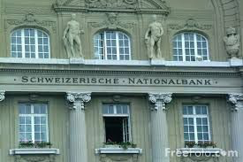 |  | Banca
Bioladen, der, (")  Ich brauche Obst. Ich gehe in den Bioladen |  | 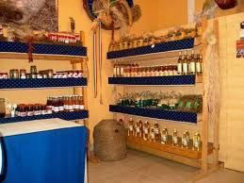 |  | Negozio di prodotti biologici
Boutique, die, (n)  Ich gehe in die Boutique |  | 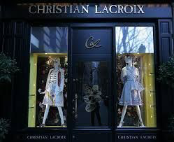 |  | Negozio di vestiti
Blumenladen, der,(")  Ich gehe in den Blumenladen |  | 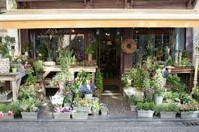 |  | Fioraio
Brauchen  Ich brauche  Du brauchst  Er, sie, es braucht  Wir brauchen  Ihr braucht  Sie brauchen |  |  |  | Aver bisogno
Café, das, (s)  Ich gehe ins Café |  | 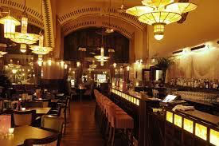 |  | Bar
Einkauf, der, (e)  Einkäufe Machen | 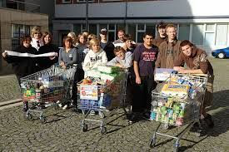 |  |  | Fare acquisti
Einkaufszentrum, das, (en)  Ich gehe ins Einkaufszentrum | 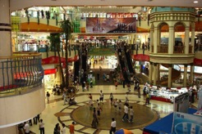 |  |  | Centro commerciale
Es gibt  Was gibt es zum Essen? | 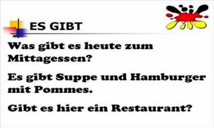 |  |  | C'è, ci sono
Gehen  Ich gehe  Du gehst  Er, sie , es  Wir gehen  Ihr geht  Sie gehen | 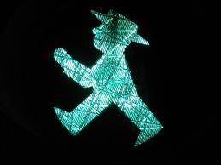 |  |  | Andare
Geöffnet  Das Einkaufszentrum ist bis 20 Uhr geöffnet |  | 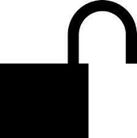 |  | Aperto
Geschäft, das , (e)  Im Olympiaeinkaufszentrum gibt es 135 Geschäfte |  | 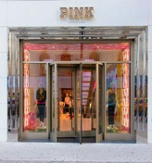 |  | Negozio
Kaufhaus , das, ("er)  Ich gehe ins Kaufhaus |  | 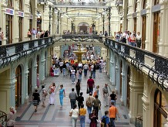 |  | Grandi magazzini
Kino, das, (s)  Ich gehe ins Kino |  |  | 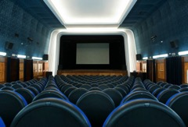 | Cinema
Konditorei, die, (en)  Ich gehe in die Konditorei |  |  | 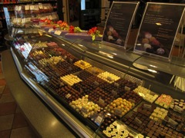 | Pasticceria
Metzgerei, die,(en)  Ich gehe in die Metzgerei |  |  | 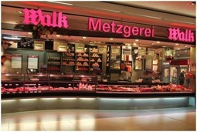 | Salumeria
Post, die, (")  Ich gehe in die Post |  |  | 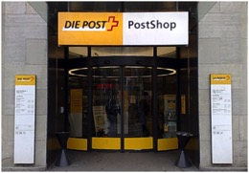 | Posta
Restaurant, das, (s)  Ich gehe ins Restaurant |  |  | 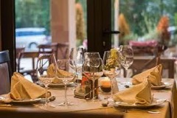 | Ristorante
Schreibwarengeschäft, das, (e)  Ich gehe ins Schreibwarengeschäft |  |  | 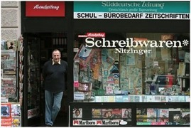 | Cartolibreria
Schuhgeschäft, das, (e)  Ich gehe ins Schuhgeschäft |  |  | 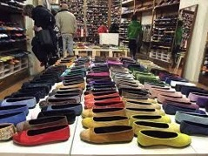 | Negozio di scarpe
Stadt, die, (e)  In meiner Stadt gibt es keine Konditorei |  |  | 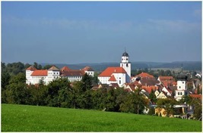 | Città
Supermarkt, der, ("e)  Ich gehe in den Supermarkt |  |  | 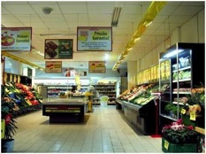 | Supermercato
Wann  Wann geht deine Mutter einkaufen? |  |  | 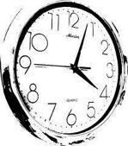 | Quando?
Wohin  Wohin geht deine Mutter einkaufen? |  |  | 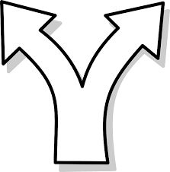 | Dove?

Tutte le immagini sono di pubblico dominio e/o contrassegnate per il riutilizzo non commerciale.

